kipFajitas met paprika en rode ui
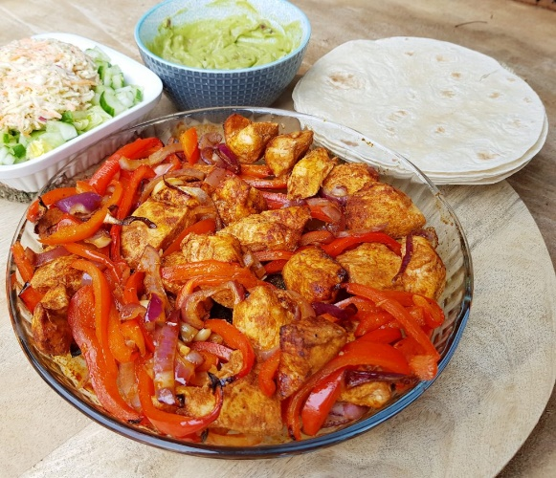

Ingrediënten :
- 600gr. kipfilet of kippendijen
- 2 rode paprika’s
- 1 rode ui
- Scheutje olijfolie
- 2 theelepels paprikapoeder
- 1 theelepel gerookt paprikapoeder
- 1 theelepel komijn
- Snuf zout
- ½ theelepel chilipoeder of voor laatste vier : Fajitas kruiden

Bereidingswijze:
- Maak de kip schoon en snijd in flinke stukken. Meng de kruiden (paprikapoeder, gerookt paprikapoeder, komijn, zout en chilipoeder) met een eetlepel olie en doe het bij de kip in de schaal. Meng alles goed door elkaar zodat de kip bedekt is met de kruidenmelange. Hoe langer de kip kan marineren, hoe intenser de smaak.
- Verwarm de oven voor op 180 graden.
- Maak de paprika schoon en snijd in plakjes. Maak ook de rode ui schoon en snijd in ringen.
- Pak een bakplaat of ovenschaal (of 2 schalen) en verdeel hierover de kipfilet, paprika en rode ui. Druppel er wat olijfolie overheen en strooi er nog wat paprikapoeder en peper en zout overheen.
- Bak in de oven gaar in ongeveer 20-30 minuten, schep het mengsel halverwege om.
- Serveer met een tortilla, rijst of met een lekkere salade.

